
เฉลยชิ้นงานที่ 2 เรื่อง พุทธประวัติ
ได้__________คะแนน
คะแนนเต็ม 10 คะแนน
วันที่________เดือน_______________พ.ศ.___________
ชื่อ_____________________________เลขที่______ชั้น__________

นักเรียนสังเกตภาพ อ่านข้อความและตอบคำถาม (ตัวอย่างคำตอบ)
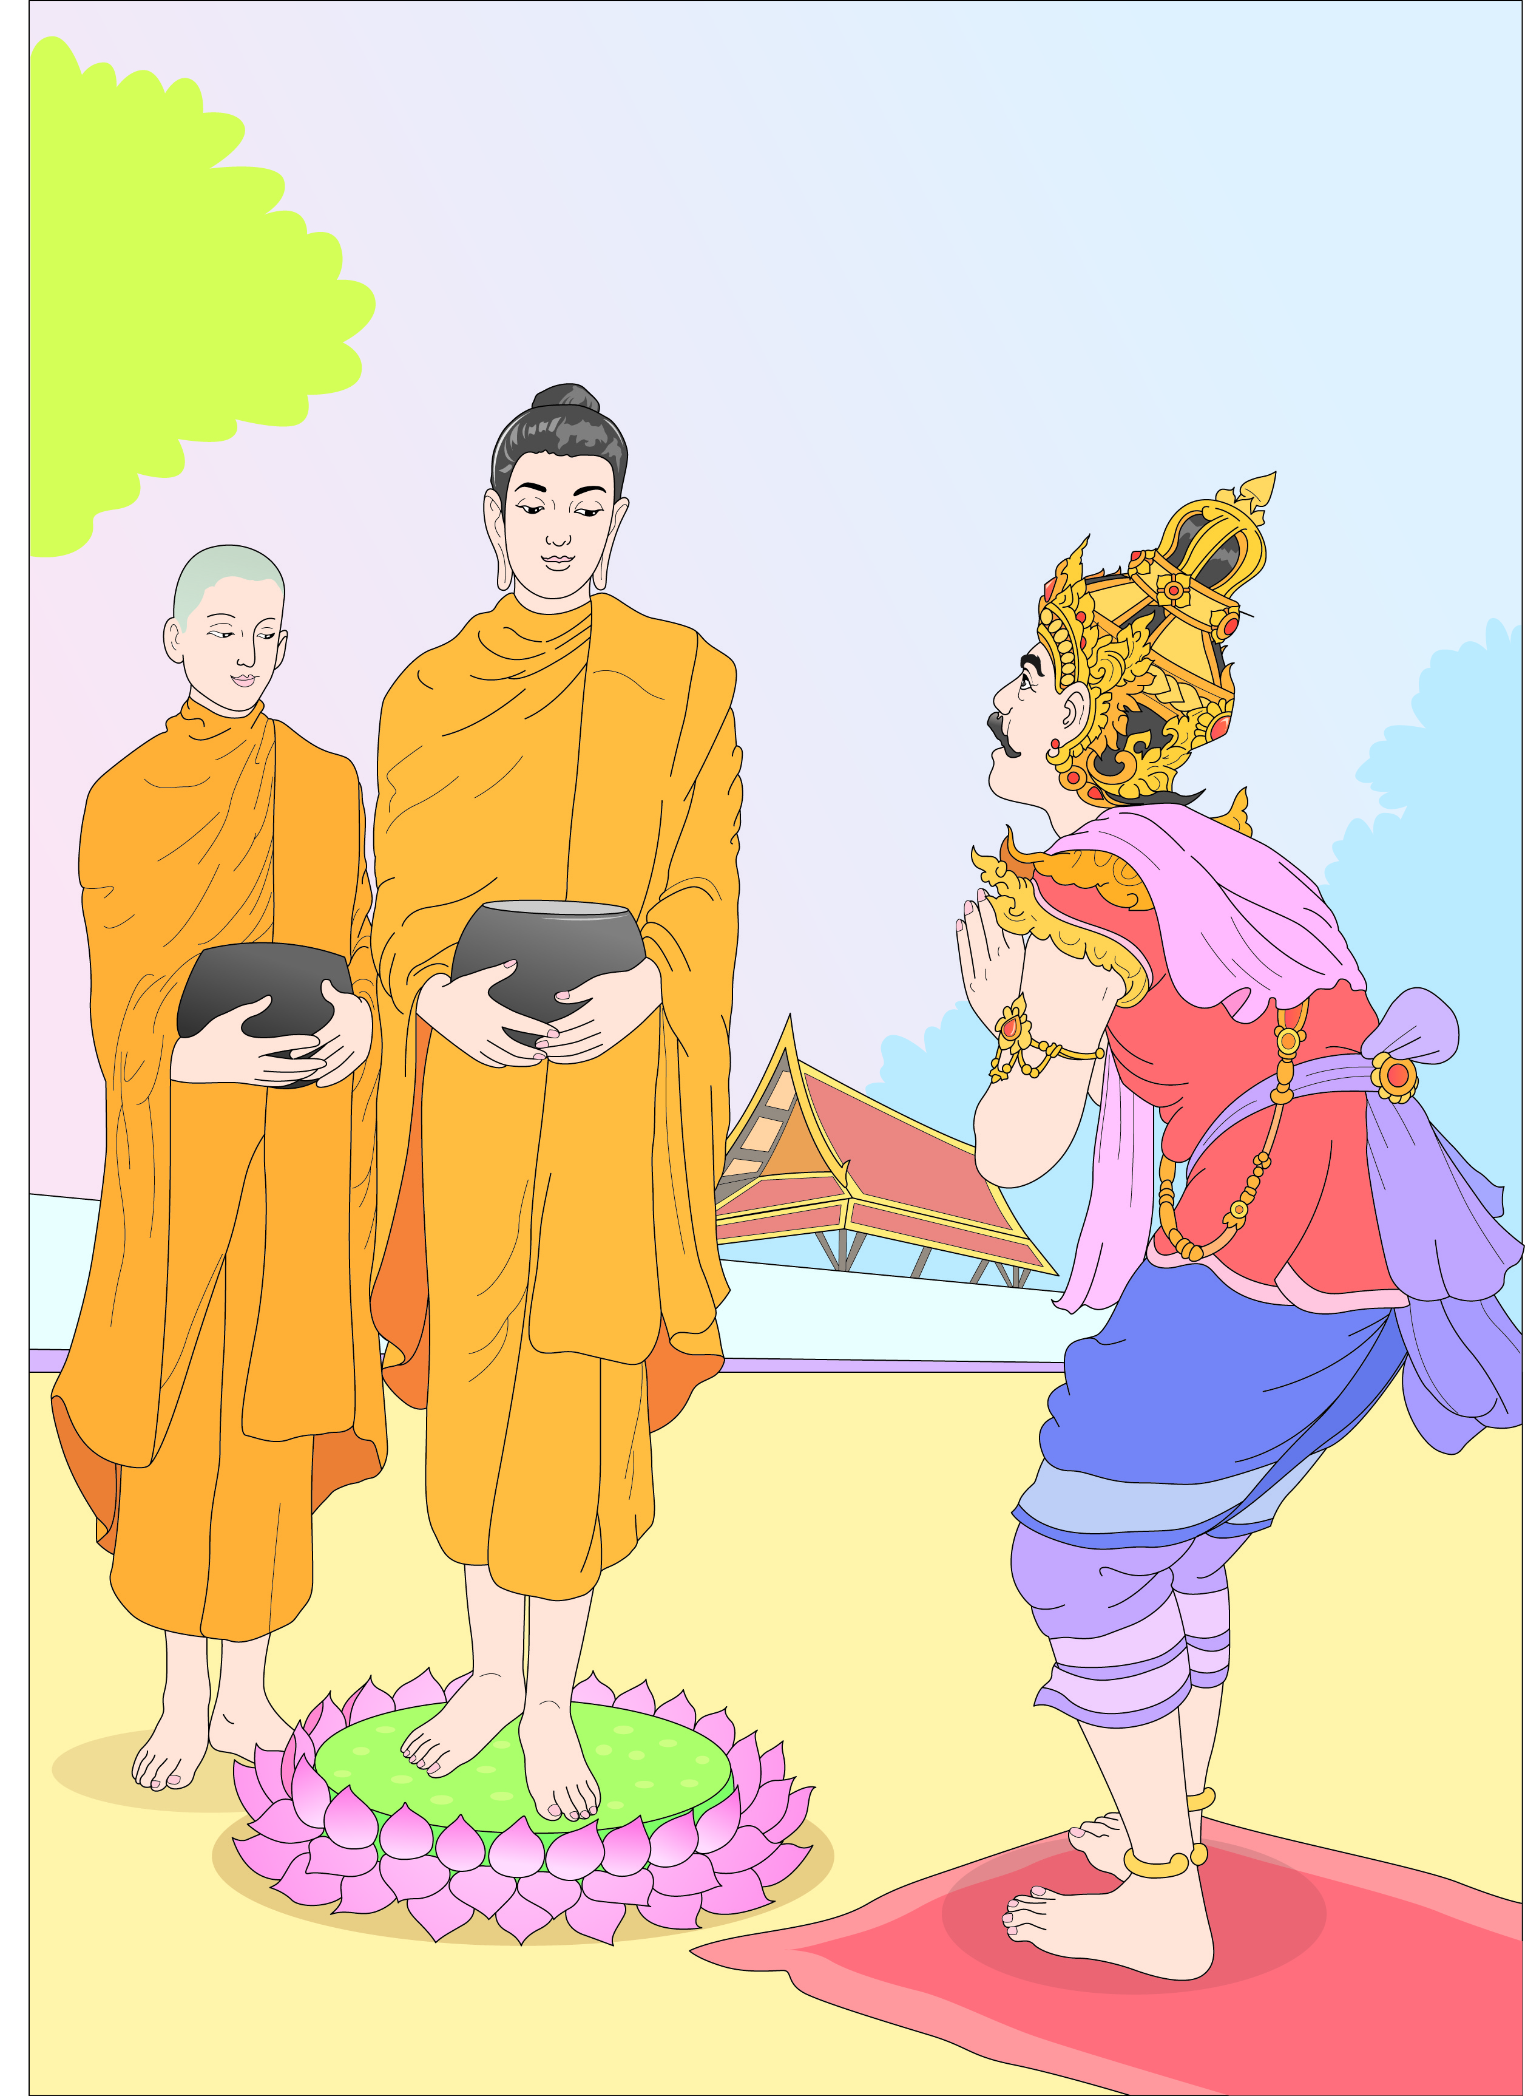

1) พระพุทธเจ้าเสด็จกลับกรุงกบิลพัสดุ์เพื่ออะไร
(แสดงธรรมโปรดพระประยุรญาติ)

2) การปฏิบัติของพระพุทธเจ้ามีประโยชน์อย่างไร
(ช่วยเหลือชี้แนะแนวทางให้ผู้อื่นพ้นทุกข์ และเผยแผ่พระพุทธศาสนาให้แพร่หลาย)

3) นักเรียนจะแสดงความกตัญญูต่อบิดามารดาอย่างไร
(ตั้งใจเรียน รับผิดชอบหน้าที่ที่ได้รับมอบหมาย ดูแลบิดามารดายามเจ็บป่วย)

พระพุทธเจ้าทรงระลึกถึงพระคุณของพระประยุรญาติ จึงได้เสด็จกลับกรุงกบิลพัสดุ์ และแสดงธรรมโปรดพระประยุรญาติ เช่น โปรดพระเจ้าสุทโธทนะ
พระนางมหาประชาบดีโคตมี

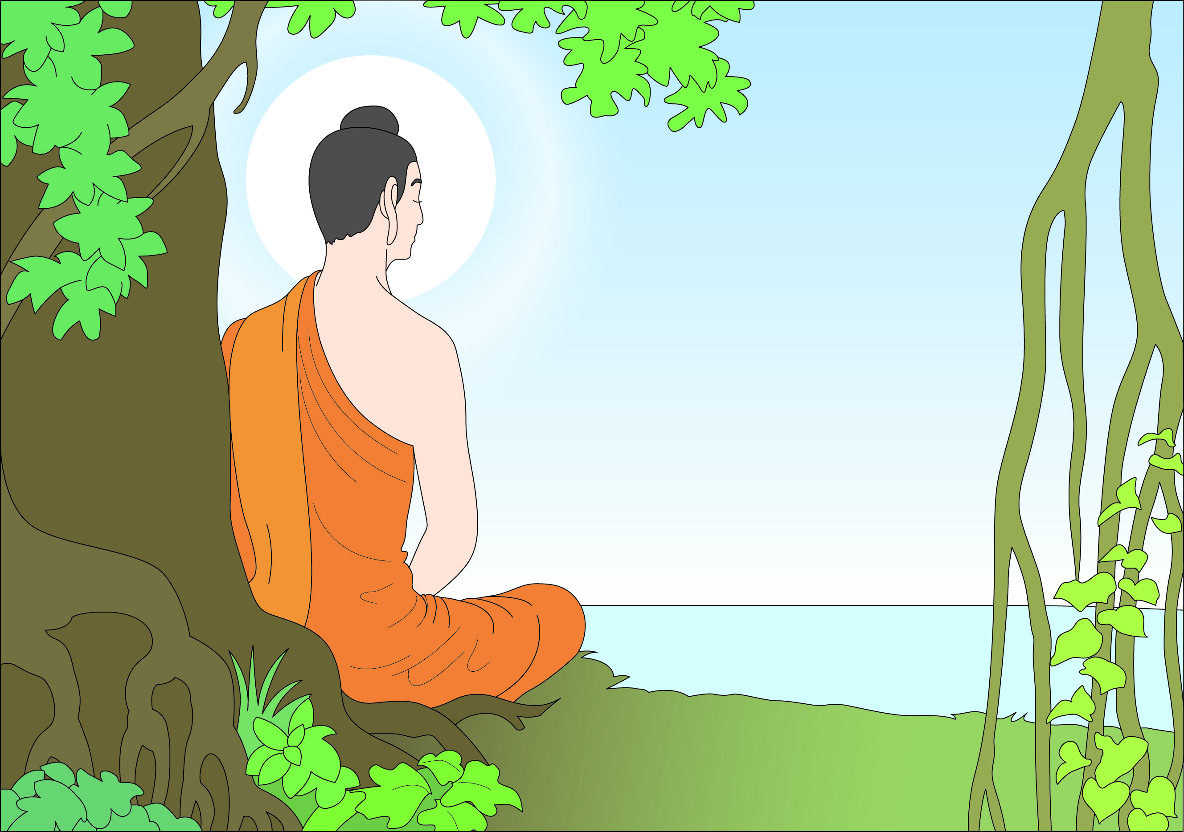

1) การปฏิบัติของพระพุทธเจ้าตรงกับพุทธจริยา 3 ข้อใด
(โลกัตถจริยา)

2) การปฏิบัติของพระพุทธเจ้ามีประโยชน์อย่างไร
(เป็นการช่วยเหลือชาวโลกให้พ้นทุกข์ และมีหลักธรรมในการดำเนินชีวิต)

3) นักเรียนจะปฏิบัติตนเพื่อประโยชน์ต่อส่วนรวมได้อย่างไร
(ช่วยลดปัญหาภาวะโลกร้อน ด้วยการใช้ถุงผ้าใส่ของแทนการใช้ถุงพลาสติกและช่วยปลูกต้นไม้)

พระพุทธเจ้าทรงบำเพ็ญประโยชน์ต่อชาวโลก
โดยเวลาใกล้รุ่งจะทรงตรวจด้วยญาณว่าจะทรงไป
โปรดผู้ใด

